FATEC GUARULHOS
Projeto de desenvolvimento de software
Bibliotec

Alan Marques Machado
Alisson Mayer Medeji
Ana Beatriz Mamprin
Arthur Luna da Silva
Bruno de Araujo Souza
Gabriel Tavares Barsani
Gabriella Cristina Bueno
Geraldo Vedrossi Neto
Luis Eduardo Cassiano Silva
Marlom Kaik de Castro Ramos da Silva
Matheus Mourato de Lima
Nathan Lucas Ramalho Cazado
Sara Robles Barbosa

Projeto de desenvolvimento de software apresentado ao curso de Análise e Desenvolvimento de Sistemas da Faculdade de Tecnologia de Guarulhos sob orientação da professora Jane Maria e Jadir Custodio.

Criação do Documento
Elaborado por: | Luis Eduardo Cassiano Silva e Nathan Lucas Ramalho Cazado | Data: | 19/09/2023

Controle de Versão
Versão | Data | Páginas | Mudanças | Comentários
1 | 19/09/2023 | 22 | Escopo e objetivo do projeto
2 | 26/11/2023 | 21 | Descrição de banco de dados
3 | 27/11/2023 | 20 | Criação do diagrama de casos de uso, layout das telas adicionado.
4 | 28//11/2023 | 21 | Adição de tópicos

Composição da Equipe de desenvolvimento

Número de ordem | Função | Descrição das responsabilidades | Nome
1 | Analistas | Análise e especificação de requisitos | Alan Marques Machado e Geraldo Vedrossi Neto.
2 | Desenvolvedores | Desenho e Implementação | Bruno de Araujo Souza, Gabriel Tavares Barsani, Gabriella Cristina Bueno, Marlom Kaik de Castro Ramos da Silva, Sara Robles Barbosa.
3 | Testadores | Testes e gestão da qualidade | Ana Beatriz Mamprin e Matheus Mourato de Lima
4 | Projetista de BD | Documentação e projeto de Banco de dados | Alisson Mayer Medeji e Arthur Luna da Silva.
5 | Documentador | Desenvolvimento e integração de toda documentação constante nesse arquivo | Luis Eduardo Cassiano Silva e Nathan Lucas Ramalho Cazado.

Sumário

INTRODUÇÃO

Projeto Conceitual

Versão de Orientação a Objetos - UML

Bibliotec

1. Documento de Visão
O intuito do projeto é desenvolver um novo sistema para gerenciamento da biblioteca da FATEC Guarulhos, que atualmente faz uso de diferentes softwares, os quais não se comunicam entre si. Devido a isso, o projeto Bibliotec visa automatizar tanto processos rotineiros, como: catalogação de materiais e empréstimo e devolução de livros, quanto processos burocráticos, como: gerar relatórios mensais de materiais e pessoas.

1.1. Resultado do Projeto
É esperado que as operações realizadas pela bibliotecária sejam otimizadas conforme requisitadas por ela. Assim como a geração de um relatório único ao final do ano feito pelo sistema.

1.1.1. Finalidade do Projeto
O projeto tem como finalidade automatizar e gerenciar processos bibliotecários.

1.1.2. Diagnóstico da Situação Atual

Seq | Descrição do problema
<1> | Uso de diferentes softwares para o gerenciamento da biblioteca
<2> | Conflito de reservas simultâneas, decorrente do uso de diferentes softwares
<3> | Falta de automatização, acarretando muitos processos manuais
<4> | Falta de integração com o leitor óptico de etiquetas dos livros
<5> | Falta de comunicação com o Siga para obtenção de dados dos alunos

1.1.3. Benefícios Esperados

Seq | Descrição do benefício
<1> | Unificação dos softwares utilizados
<2> | Resolução dos conflitos, proveniente da unificação dos sistemas
<3> | Otimização do tempo para realização das tarefas
<4> | Otimização do tempo e integração com o leitor
<5> | Melhorar o controle dos serviços da biblioteca

1.2. Caracterização dos Atores

Como caracterização dos atores que irão interagir com o software existirá apenas um tipo de ator: a profissional da biblioteca.

Por parte do profissional, deverá haver login e senha para que, apenas o profissional responsável pela biblioteca da instituição, possa acessar determinados dados, evitando erros e possibilitando um melhor controle sobre os responsáveis pela biblioteca da instituição.

1.2.1. Áreas de Negócio

Parte Envolvida: | Administração
Finalidade: | Manter registrado todos pedidos de reserva, saídas e entradas de material.
Atribuição: | Como parte da administração, deve-se organizar todo o inventário da biblioteca.
Parte Envolvida: | Serviços
Finalidade: | Realizar a integração de todos os materiais em apenas um software.
Atribuição: | Utilizar todos os registros de materiais possíveis da biblioteca.
Parte Envolvida: | Contabilidade
Finalidade: | Realizar levantamento ao final do ano
Atribuição: | Usar os registros de entrada e saída de materiais como dados, facilitando a contagem feita pelos professores ao final do ano.

1.2.2. Sistemas Envolvidos

Parte Envolvida: | Sophia
Finalidade: | Servir como modelo para o front end da homepage.
Atribuição: | Realizou-se aproximações de funções para que estas fossem parecidas
Parte Envolvida: | Openbiblio
Finalidade: | Utilizar como base de dados funcional utilizada atualmente
Atribuição: | Transferir dados sobre a biblioteca que estão sendo usados atualmente.

1.3. Modelo Funcional

1.3.1. Diagrama de caso de uso

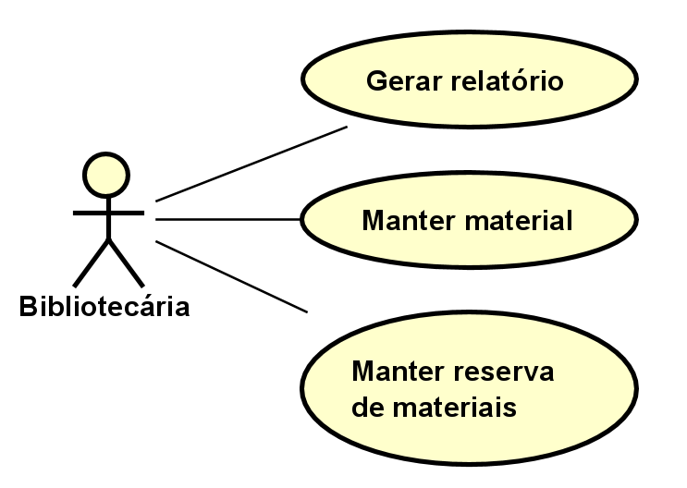

1.3.2 Descrição dos casos de uso

Caso de uso Nr: | UC001
Nome Caso de uso: | Gerar Relatório
Atores: | Bibliotecária
Descrição: | Gerar relatório de todas as ações realizadas na biblioteca no mês
Início: | A partir do momento que a bibliotecária requere ao sistema que gere o relatório
Fluxo normal usuário: | 1 – A bibliotecária requisita a geração do relatório para o software.  2 – A bibliotecária confere os dados do relatório.
Fluxo normal sistema: | 1 – O sistema gera o relatório a partir dos dados armazenados até o período determinado

Caso de uso Nr: | UC002
Nome Caso de uso: | Manter material.
Atores: | Bibliotecária.
Descrição: | Acrescentar, atualizar, remover ou visualizar materiais do sistema.
Início: | A partir do momento que a bibliotecária iniciar o sistema.
Pré condição: | O software precisa ser inicializado.
Pós condição: | O status dos materiais será atualizado ou os materiais serão visualizados.
Fluxo normal usuário: | 1 – A bibliotecária inicializa o software  2 – A bibliotecária acrescenta, altera, remove ou visualiza dados de materiais do sistema.
Fluxo normal sistema: | 1 – O sistema fornece os dados dos materiais.

Caso de uso Nr: | UC003
Nome Caso de uso: | Manter reserva de materiais.
Atores: | Bibliotecária.
Descrição: | Criar a reserva de determinado material requisitado por um indivíduo.
Início: | A partir do momento que a bibliotecária iniciar o processo de reserva.
Pré condição: | O indivíduo precisa requisitar a reserva do material para a bibliotecária.
Pós condição: | A reserva do material estará registrada no sistema.
Fluxo normal usuário: | 1 – O indivíduo requisita a reserva do material para a bibliotecária  2 – A bibliotecária cria a reserva do material e a deixa registrada no sistema.
Fluxo normal sistema: | 1 – O sistema armazena os dados da reserva feita pela bibliotecária.

1.4. Requisitos do Projeto

• Banco de dados MySQL;
• Cadastro e catalogação de materiais;
- Campo de aquisição de materiais com opções de “compra” e “doação”, com campo para inserir nota fiscal caso a opção seja “compra”;
- Campo “Gênero” como opção de pesquisa de materiais, junto com “Palavras-chave” e “Tipo de material”
- Informações dos materiais em ordem de referência;
• Títulos de pesquisa operacional mais curtos;

1.4.1. Requisitos não Funcionais

• Rapidez do software
• Consulta do acervo da biblioteca
• Login com senha para o administrador (bibliotecária)

Requisitos de Qualidade

Requisitos de Funcionalidade

Nº | Requisito | Implementação do Requisito
1 | Conformidade | ISO2709, protocolo Z3950
2 | Segurança de acesso | Disponibilidade de login com senha para o administrador do software
3 | Disponibilidade | Requer disponibilidade quando necessário e durante seu uso.

Requisitos de Confiabilidade

Nº | Requisito | Implementação do Requisito
1 | Recuperabilidade | Sistema de backup, recuperação e salvamento de dados do cadastro dos materiais
2 | Segurança | O sistema de recuperabilidade é responsável por manter a segurança dos materiais cadastrados no sistema, especialmente TCCs. Além disso, algumas funcionalidades serão restritas ao administrador do software

Requisitos de Usabilidade

Nº | Requisito | Implementação do Requisito
1 | Inteligibilidade | Na área da homepage, contar uma breve descrição de cada uma das funcionalidades do sistema. Além de títulos de pesquisa operacional curtos
2 | Apreensibilidade | Aprendizado das funcionalidades do sistema a partir das descrições das funcionalidades já contida no software.
3 | Operacionalidade | O software contará com um sistema de cadastro e consulta de materiais, disponível durante todo o seu tempo de uso.

Requisitos de Implementação

Requisitos Tecnológicos

Nº | Nome do Requisito | Implementação do Requisito
1 | Plataforma | Qualquer dispositivo com sistema operacional Windows
2 | Tecnologia | Banco de dados MySQL, formulários Windows programados em C#
3 | Implantação | Instalação do banco de dados no dispositivo que o software será utilizado, instalação da aplicação, testes de funcionalidade, implementação da aplicação definitivamente.

Requisitos Inversos

- Conexão com a nuvem e implementação web;
- Integração do leitor de código de barras com o sistema;
- Retomar as reservas à distância;
- Integração com o SIGA.

1.5. Modelo Estrutural

1.5.1. Diagrama de Classes de Entidade

1.5.2. Relação de Classes de Objeto persistentes

Nome da Classe de Objetos | Conceito da Classe de Objetos | Principais atributos

1.6. Modelagem e projeto de Banco de Dados

Para formar o banco de dados, foram escolhidas sete tabelas que possibilitarão o acesso ao histórico, tornando mais possível o controle de inventário da biblioteca. Subsequentemente, foi adicionada a ideia do cliente, de que apenas um único usuário terá acesso a determinados tipos de dados. Foram adicionados exemplares de cada livro por edição, mesmo que os livros tivessem o mesmo título para facilitar o controle de estoque, assim o sistema saberá quais livros são possíveis reservar, sejam os usuários finais os alunos ou os professores. A tabela “exemplares” foi linkada com a tabela “nota fiscal” assim tornou-se possível o requisito sugerido pela cliente de informar se o livro foi comprado ou entrou no inventário por meio de doação.

1.6.1 Estrutura de Dados

Foram criadas 7 tabelas:

- livros: contém todas as informações sobre os materiais cadastrados na biblioteca.
Campos(
- id_livro INT AUTO_INCREMENT PRIMARY KEY,
- nome VARCHAR(255) NOT NULL,
- ano_publicacao DATE,
- genero VARCHAR(100),
- editora VARCHAR(255),
- disponibilidade BOOLEAN DEFAULT TRUE,
- autor VARCHAR(255),
- forma_adquirida CHAR,
- subtitulo VARCHAR(255),
- palavras_chave VARCHAR(255),
- assunto VARCHAR(255) NOT NULL,
- titulo VARCHAR(255) NOT NULL,
- isbn INT UNIQUE,
- local_publicacao VARCHAR(255)) .

- aluno: contém todas as informações dos alunos que realizaram alguma ação na biblioteca, funciona como controle.
Campos(
- id_aluno INT PRIMARY KEY,
- ra_aluno VARCHAR(13),
- nome_aluno VARCHAR (255),
- email VARCHAR (255),
- celular VARCHAR (50),
- hierarquia VARCHAR(50))

- consultar_emprestimo: contém todas as informações sobre os empréstimos de material requisitados na biblioteca.
Campos(
- id_emprestimo INT AUTO_INCREMENT PRIMARY KEY,
- id_livro INT NOT NULL,
- id_aluno INT NOT NULL,
- data_emprestimo DATETIME,
- data_devolucao DATETIME,
- situacao VARCHAR(50),
- FOREIGN KEY (id_livro) REFERENCES livros(id_livro),
- FOREIGN KEY (id_aluno) REFERENCES aluno(id_aluno)

- exemplares: contém dados sobre os exemplares de cada livro, informações específicas como: edição do livro.
Campos(
- id_livro INT NOT NULL,
- id_livro_exemplar INT AUTO_INCREMENT,
- tarja_vermelha BOOLEAN,
- palavras_chave VARCHAR(255),
- local_publicacao VARCHAR(255),
- ano_publicacao DATE,
- FOREIGN KEY (id_livro) REFERENCES livros(id_livro))

- nota_fiscal: contém as informações sobre as notas fiscais dos livros, se foram comprados ou doados
Campos(
- id_livro INT NOT NULL,
- id_nota_fiscal INT UNIQUE PRIMARY KEY,
- FOREIGN KEY (id_livro) REFERENCES livros(id_livro))

- usuarios: contém as informações de login do usuários do sistema.
Campos(
- id_usuario INT AUTO_INCREMENT PRIMARY KEY,
- nome VARCHAR(255),
- senha VARCHAR(255)

- histórico: contém as informações de backup dos materiais, situação de empréstimo e login de usuário.
Campos(
- id_historico INT AUTO_INCREMENT PRIMARY KEY,
- id_emprestimo INT,
- id_livro INT,
- id_usuario INT,
- FOREIGN KEY (id_livro) REFERENCES livros(id_livro),
- FOREIGN KEY (id_usuario) REFERENCES usuarios(id_usuario),
- FOREIGN KEY (id_emprestimo) REFERENCES consultar_emprestimo(id_emprestimo))

1.6.2. Diagrama de Entidade-Relacionamento

1.6.3. Modelo Lógico

1.6.4. Modelo Físico

2. Solução Tecnológica

2.1. Modelo da Arquitetura

2.2.2. Descrição da Arquitetura

3. Projeto de Interface de Software

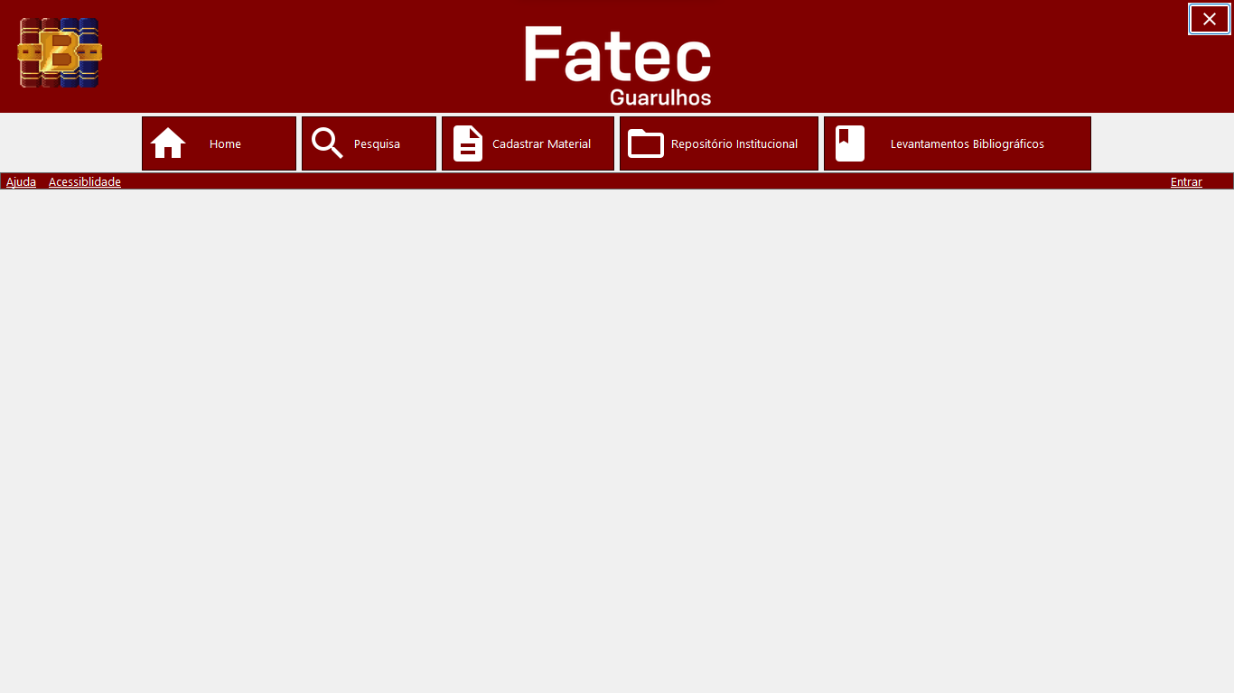
Tela da Homepage

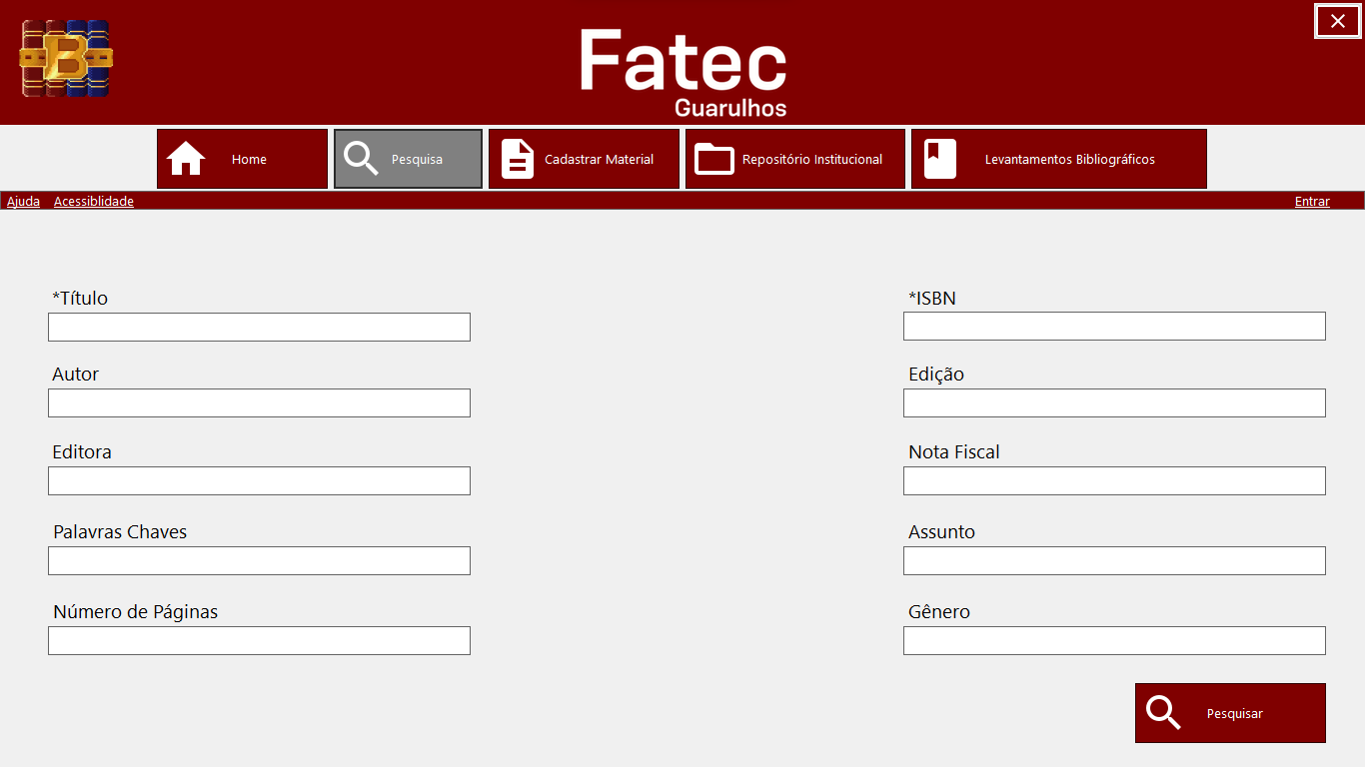
Tela de Pesquisa

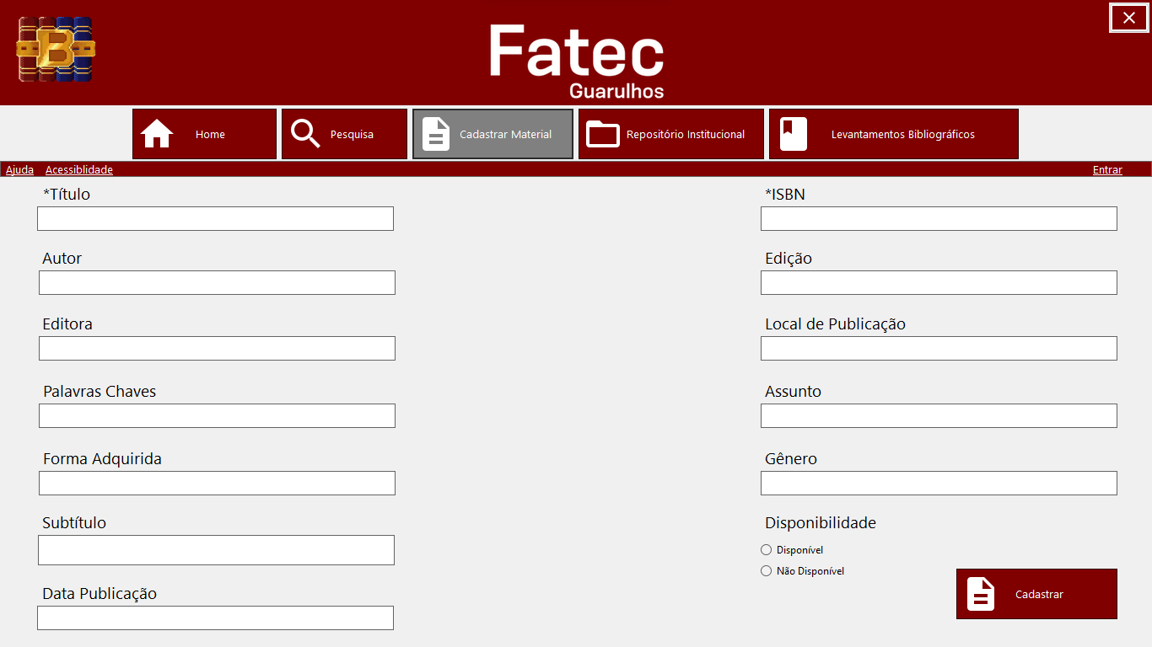
Tela de Cadastrar Material

4. Planejamento da Qualidade de Software

CONSIDERAÇÕES FINAIS

REFERÊNCIAS

